第一部分、美國通膨指數連動公債之研究
壹、前 言
本次參加Franklin的投資訓練課程，主要研習MBS、Fixed Income Derivatives、ABS、ARM、TIPS、CMO及Dollar Roll等投資工具與市場現況，以及瞭解Franklin Templeton Investments公司的投資管理哲學與風險控管機制。此外經由Franklin悉心安排，職等於研習期間最後一日與Bear Stearns會面，請教其對於Subprime Mortgage Crisis最新看法，並且於當日下午參加UBS主辦之Securitized Products Research Seminar，以瞭解UBS對於近期次級房貸(subprime)風暴所衍生之信用風險與流動性短絀現象之最新見解。由於近期美國次級房貸(subprime)危機日益加重，並且迫使Fed採取調降重貼現利率與Fed Fund Rate等措施，試圖重建日趨薄弱之市場信心，惟自Fed調降Fed Fund Rate兩碼後，公債殖利率曲線轉為更加陡峭(steepened)，顯示市場參與者對於通膨之疑慮日益升高，此次研習心得將聚焦於介紹與通膨相關之TIPS產品之投資報酬與風險特性，以及日趨重要的ARM產品之現況與特性。

貳、美國通膨指數連動公債之基本概念
- 美國通膨指數連動債券之意義
美國通膨連動債券（Treasury Inflation-Protected Securities ,TIPS）或稱抗通膨債券係由美國財政部發行之國債，屬於國庫券之一種，每年分發利息兩次，年期為五年至二十年(目前以十年期為主流)，其本金及票息均依據消費者物價指數(CPI)確定之通膨率隨時進行調整。自從美國財政部於1997年正式發佈TIPS Program以來，2004年期間美國政府發行該證券額度至少超過二千億美元。根據Federal Reserve Bank的統計資料顯示，每天TIPS交易量至少超過四十億美元，顯示其日受歡迎之程度。此外從世界其他國家觀察，自1940年代以來，至少十五個國家發行類似之抗通膨債券，其中以英國而言，抗通膨證券（inflation-indexed securities）流通在外餘額佔其政府整體發行債券流通在外餘額比例超過20%以上，顯示抗通膨債券（TIPS）逐漸躍升為投資主流。
- 政府發行通膨指數連動債券之動機及考量
  - 降低舉債成本(Cost reduction)：又可分為下列兩部分：
    - 利用市場對於通貨膨脹之不對稱預期(Take advantage of asymmetric expectation for inflation)以降低潛在之發債成本，由於市場針對政府發行債券當時所預估之未來通貨膨脹率，經常高於後來該期間實際發生之通貨膨脹率，故政府可利用此現象，藉由發行通膨指數連動債券來降低發債成本。其成本節省之途徑為當實際通貨膨脹率較發行時市場預期之通貨膨脹率低時，則通膨指數連動債券發行成本較傳統債券低。例如，假設市場預期每年通貨膨脹率為3﹪，國庫可考慮發行實質利率3﹪之通膨指數連動債券，或名目利率為6.0﹪之傳統債券，若選擇發行通膨指數連動債券，當實際通貨膨脹率為2﹪，則實現之名目利率政府舉債成本只有5.0﹪，亦即事後可節省1﹪成本。因此，若政府認為未來實際通貨膨脹率將較物價指數連動債券意涵之預期通貨膨脹率低時，則可考慮藉由發行通膨指數連動債券以節省債務成本。雖然政府之經濟預測能力未必較市場來得精確，但畢竟未來通貨膨脹率仍然是一個變數，欲控制並降低通貨膨脹率，端視政府政策的能力與決心。
    - 減少政府發行一般債券所需支付之通膨風險貼水（Monetising the inflation-risk premium），政府藉由發行通膨指數連動債券，可節省一般傳統債券名目收益率之通貨膨脹貼水部份，此為投資人對未來通貨膨脹率不確定性所要求之溢酬。若通膨指數連動債券能提供完全實質價值確定性，則理論上應無此通貨膨脹風險溢酬。
  - 改變市場對於通貨膨脹之預期(Change the expectation for inflation)：一般而言，政府對於控制通膨之關心程度遠高於投資人，而這正是1981年英國決定發行通膨指數連動債券之主要因素。英國財政部採取積極的貨幣政策及財政政策可有效控制通貨膨賬，藉由發行通膨指數連動債券，在經濟處於低通膨時，不僅可節省大量成本，最終可降低市場對於通膨之預期。
  - 彰顯政府控制通貨膨賬之公信力(Promote low-inflation monetary policies )：政府發行通膨指數連動債券，將消除政府採行傾向通貨膨脹政策（提高物價水準，以降低流通債務之實質價值）之誘因，連帶使得以後發行之一般傳統債券通貨膨脹風險溢酬降低。但理論上，物價指數連動債券之發行不必然鼓勵政府採行抑制通貨膨脹措施，因為債務之實質價值才是考慮重點，若政府債務均為通貨膨脹指數連動債券，則整體經濟之通貨膨脹率，似無關緊要，如果政府已建立貨幣政策藍圖，並有長期通貨膨脹之軌跡可尋，則通貨膨脹指數連動債券之發行可增強其政策可信度（policy credibility）。有些學者認為通貨膨脹指數連動債券之發行，因可加強政府追求反通貨膨脹政策（anti-inflationary policy），可消除降低發行長期名目債務之道德風險（moral hazard），並降低短期名目債務舉新還舊（refund）之需要。
  - 提供公債商品多樣化選擇(liability portfolio diversification)，並進行債務風險管理(Asset liability management)：政府藉發行通貨膨脹指數連動債券，可經由下列兩種途徑，管理其債務投資組合風險。
    - 提供公債商品多樣化選擇，擴大投資人層面：由於通貨指數連動公債提供無信用風險及購買力風險之投資標的，可吸引個別投資人加入公債市場，且可作為退休基金通貨膨脹指數債務之避險標的。
    - 調整債務組合以因應未來衝擊：若政府債務多數為名目債務時，當物價水準變動，其債務實質價值隨之變動，必須配合改變稅收水準或債務發行成本以為因應；而通貨指數連動債券則可穩定政府融資成本，並降低需改變稅率之需要。
  - 建立參與資本市場管道(Maintain access to capital markets)：若該國家處於高通膨情境，由於市場投資人對於通膨將侵蝕名目公債之購買力有疑慮，故該國政府將難以藉由發行名目公債來籌措資金，此時，政府若能發行通貨指數連動債券則可免除該項困境，例如，阿根廷、巴西以及墨西哥等國皆有透過發行通貨指數連動債券順利籌措資金之成功案例。
- 美國通膨指數連動債券(TIPS)之優點
TIPS的優點主要在規避通貨膨脹之風險，亦即TIPS保障投資者之實質購買力（purchasing power），避免投資人實質購買力遭受通膨侵蝕。其機制如下：抗通膨債券的本金額度每年都要根據通膨率進行二次調整，若通膨率上升，確定票息之本金額度隨之上升，使得投資人獲得之票息將隨之上漲。當這些債券到期後，投資人將獲得最初的投資本金與根據債券發行期間通膨率變化差額的補償。此外，TIPS亦提供與其他傳統金融資產相關性（correlation）較低的特點，以及報酬率的波動程度(volatility)較小的優點，故TIPS能夠協助機構投資人達成其長期投資目標與降低投資風險之目的。
簡言之，與投資其他產品(例如：股票、債券)相較下，投資TIPS之優點如下：
  - 規避通貨膨脹之風險，保障投資者之實質購買力（purchasing power）。
  - 價格波動較小，由表一可知，TIPS季報酬波動率為2.2%，遠小於S&P指數季報酬波動率9.7%。若以移動平均(四季)觀察，TIPS報酬為8.3%，高於S&P指數報酬7.6%，尤其TIPS報酬波動率為4.6%，遠小於S&P指數報酬波動率20.5%，以投資組合角度而言，TIPS調整風險後之報酬表現優於S&P指數。

表一：TIPS與其他資產之報酬波動率比較圖

March 1997-March 2005
 | Quarterly |  |  | Rolling 4 Quarter
 | TIPS | LBAGG | S&P 500 |  | TIPS | LBAGG | S&P 500
Minimum | -3.1 | -2.4 | -17.2 |  | 1.9 | -0.8 | -26.6
Maximum | 7.9 | 4.6 | 21.3 |  | 18.1 | 12.5 | 47.9
Average | 1.9 | 1.7 | 2.3 |  | 8.3 | 6.9 | 7.6
Standard Deviation | 2.2 | 1.8 | 9.7 |  | 4.6 | 4.2 | 20.5
資料來源： Lehman Brothers / Bloomberg。

  - 多角化分散風險(Diversification)： TIPS除了保障收益率免受通貨膨脹之侵蝕外，其亦具有投資組合分散風險之特質，表二顯示可清楚看出自1997年2月TIPS發行以來，TIPS與其他資產市場(例如債券、股票)相關性較低，例如，投資TIPS之總報酬率與投資股票總報酬率之相關係數為-0.72，而與10年期公債總報酬率之相關係數為0.58。
表二：TIPS與其他資產報酬之相關係數(12個月移動平均)
Rolling 12-month Correlations(Monthly Data)

Feb. 1997- Feb. 2005
 | 10 year US Treasury | 10 year TIPS | CPI | S&P 500
10 year US Treasury | 1.00 | 0.58 | -0.20 | -0.38
10 year TIPS | 0.58 | 1.00 | 0.34 | -0.72
CPI | -0.20 | 0.34 | 1.00 | -0.22
S&P 500 | -0.38 | -0.72 | -0.22 | 1.00
資料來源： Barclays Capital / Bloomberg。

  - 改善投資組合效率前緣(Efficient Frontier)：根據實證顯示，若將TIPS加入投資組合中，可有效提升投資組合之效率前緣。 請參考下圖，黃色線條為未加入TIPS之效率前緣，綠色線條為加入TIPS後之效率前緣。透過持有53%TIPS、35% 美國公債、8%S&P500指數以及4%黃金將有效改進投資組合效率前緣。
圖一：運用TIPS改進投資組合之效率前緣
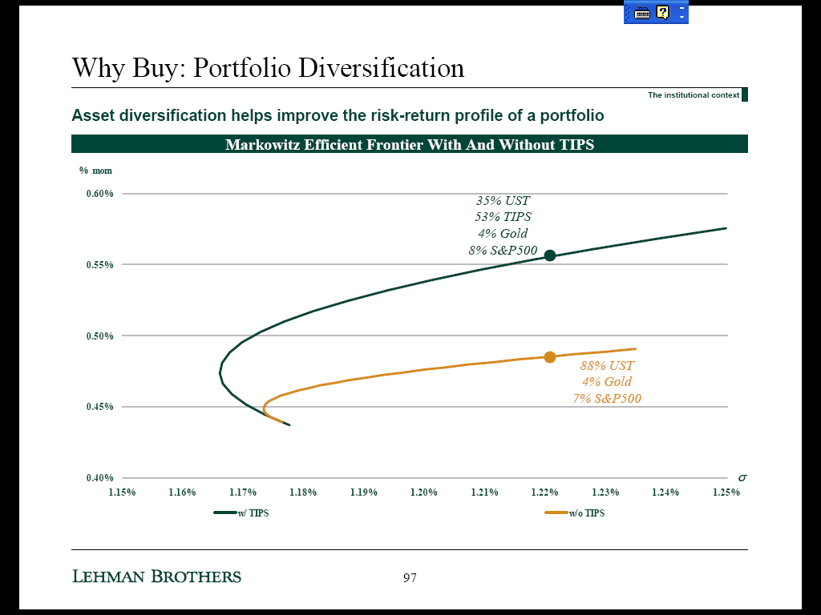
資料來源：Albert Brondolo, ’Inflated-Inflation Bonds Explained：Mastering Market &Mechanics’ ,Lehman Brothers, April 2005.

- 美國通膨連動債券運作機制介紹
  - Inflation- linkage之概念
一般而言，通膨連動債券之目的在於保證實質報酬率（real return），為達到此目的，所有的現金流量均連結到消費者物價指數（CPI Index）。
TIPS連結之衡量通貨膨脹指數為消費者物價指數之CPI-U，係來自於美國勞工統計局( The Bureau of Labor)每月公佈之消費者物價指數中，非季節性調整之都市地區消費物價指數（non-seasonally adjusted Consumer Price Index for all Urban Consumers，即 NSA CPI-U）。CPI-U於1978年推出，CPI-U價格樣本取自於85個都會區（包含21,000零售及服務設施）且反應出80﹪人口之購買行為。
圖二：消費者物價指數走勢圖
資料來源：”CPI Detailed Report- November 2007”, Bureau of Labor Statistics。
CPI-U中主要包括項目如下（請參照圖三）:
- 食物及飲料(如: 餅乾、啤酒、餐廳飲食)。
- 住宅 ( 如:租金、屋主成本、天燃氣成本、電視及電信設備)。
- 隨身用品 (如: 珠寶)。
- 大眾運輸(如: 飛機票、汽車、加油費用、汽車保險)。
- 醫療費用(如: 醫藥、醫生診斷、住院費用)。
- 娛樂費用(如: 報紙、門票等)。
- 其他 (如: 學費)
圖三：消費者物價指數成分比重圖
(Relative Importance of CPI Component)
資料來源：”2004 CPI-U weights”, Bureau of Labor Statistics, Haver Analytics

  - 採用落後三個月之CPI-U計算參考指數(reference index)
TIPS採用The Canadian Model來計算每日通貨膨脹程度時，採用之物價指數係以三個月前之CPI-U（CPI for All Urban Consumers）為準。由於美國物價指數為每月公佈前一個月之數值，且該數字所代表日期為月初，若收息或買賣交割日非為月初，則採第二及第三個月前之指數以內插法計算適用之指數。其公式如下：
Reference Index = CPIm-3 + (t-1)/Dm x(CPIm-2 ﹣CPIm-3)

其中，CPIm-2 為交割前第二個月之CPI，CPIm-3為交割前第三個月之CPI-U，Dm為交割當月份天數， t為交割日。
介於每月CPI-U重新計算日期間的交易日，則運用內插法線性計算(請參考下頁圖四)。舉例來說，2005年2月的CPI-U（用於2005年5月1日）數值為99.9，2005年3月的CPI-U（用於2005年6月1日）數值為100.3，則交割日定於5月20日的參考指數即為100.14516。
<99.9+（100.3-99.9）x (20-1)/31=100.14516>

  - Index Ratio(指數比率)調整債息與本金
每支通膨連動債券發行時，首次交割日的指數被稱為base index，故每支債券都有自己獨特的base index。若將未來評價日當時之

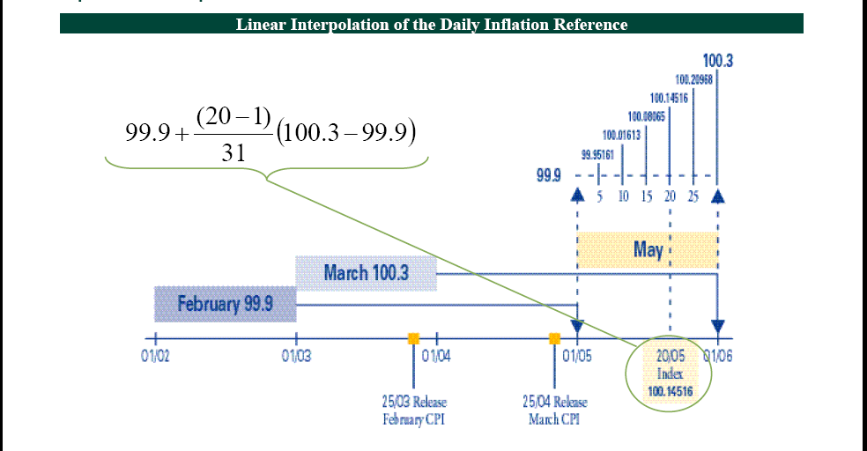
圖四：運用CPI-U計算Reference Index示意圖
資料來源：Albert Brondolo , ’Inflated-Inflation Bonds Explained：Mastering Market &Mechanics’ ,Lehman Brothers, April 2005.

參考指數（reference index）除以base index，得到Index Ratio（通常簡稱為IR），其公式如下：
Index Ratio = CPI _{Settle} / CPI _{Basis}

IR可用來衡量自債券發行以來的價格變化，亦即此段期間通貨膨脹率的變化，IR同時也可視為連接實質與名目世界的橋樑。所有的現金流量包括價格、應計利息、票息、贖回價格等，均將依照Index Ratio調整。因此，假設持有債券期間的物價上漲率為正，則票息、贖回價格均與債券價格一起上漲，以有效補償此段期間購買力減少的幅度。所有的價格均先以實質基礎報價（例如real clean prices），而所有實際支付金額則以Index Ratio乘數計算之名目基礎計算。
舉例來說，假設美國通膨連動債券面額為100元，每年實質票息利率為1.5%，每年通貨膨脹率2%，2006年發行時訂定實質票息支付金額為1.5元，則2007年實際支付之票息應以名目計算為1.53 <1.5 x (1+2%) = 1.53元>，至2016年應支付之票息則為1.82849 <1.5 x (1+2%)¹⁰ = 1.828492元>，如下圖所示：
圖五：運用Reference Ratio調整債息示意圖
資料來源：DrKW Debt research；資料整理：張瑞芬、王心怡，「參加Allianz舉辦之債券管理研討會及年度訓練課程」，公務出國報告，民國95年11月11日 。

  - 資本指數債券（Capital Indexed Bond, CIB，又稱Canadian Model ）
資本指數債券係指具固定實質票面利率及隨通貨膨脹率調整之名目本金價值，每期利息支付依據實質票面利率乘以通貨膨脹率調整後本金，而到期時則依通貨膨脹率調整後本金還本。CIBs為目前最普遍之物價指數連動債券，澳洲、加拿大、法國、義大利、紐西蘭、南非、瑞典、英國及美國皆曾發行。以10年期CIB，實質利率年息3﹪為例，說明其現金流量如表三。
表三：資本指數債券現金流量
年 | 實質  利息 | 通貨膨脹率 | 複合通貨膨脹率 | 利息支付 | 指數調整後利息(coupon indexation) | 還本
 | (1) | (2) | (3) | (4)=(1)*(3) | (5)=(4)-(1) | (6)=100*(3)
1 | 3 | 6 | 1.06 | 3.18 | 0.18
2 | 3 | 5.5 | 1.12 | 3.35 | 0.35
3 | 3 | 5 | 1.17 | 3.52 | 0.52
4 | 3 | 5 | 1.23 | 3.70 | 0.70
5 | 3 | 4 | 1.28 | 3.85 | 0.85
6 | 3 | 3.5 | 1.33 | 3.98 | 0.98
7 | 3 | 3 | 1.37 | 4.10 | 1.10
8 | 3 | 3 | 1.41 | 4.22 | 1.22
9 | 3 | 2.5 | 1.44 | 4.33 | 1.33
10 | 3 | 2.5 | 1.48 | 4.44 | 1.44 | 147.92

    - Inflation-Adjusted Principal：在TIPS發行後，本金隨著通貨膨脹指數調整，亦即原始本金（initial principal）× 指數比率（Index Ratio）。
    - Inflation Ratio：自債券發行時至任何期間之通貨膨脹波動情形。
Inflation Ratio _{Date} = Reference CPI_{Date} / Reference CPI _{issue date}

圖六：Capital Indexed Bond現金流量示意圖(黃色為通膨調整數)
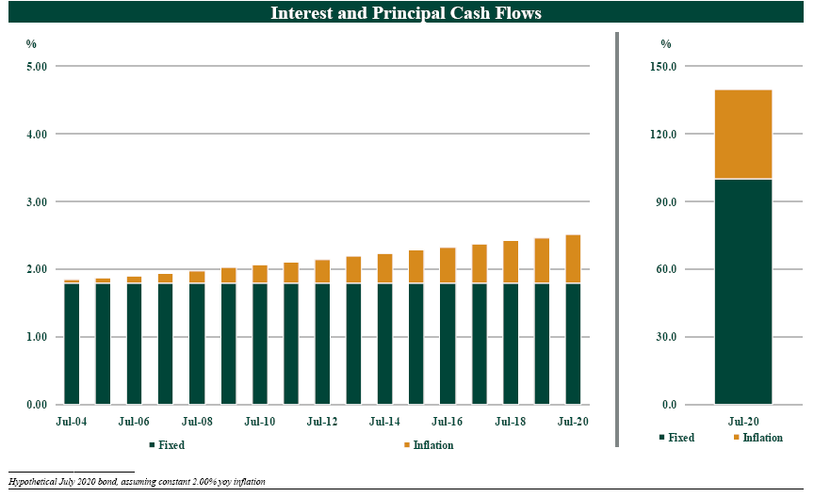
註：假設每年通貨膨脹率為2%。
資料來源：Albert Brondolo, “Inflated-Inflation Bonds Explained：Mastering Market &Mechanics,” Lehman Brothers, April 2005.

  - 利率指數債券（Interest Indexed Bond, IIB）
利率指數債券（Interest Indexed Bond, IIB）係每期依固定利息加計固定本金指數支付，到期還本金額則不予調整，即如一般傳統付息債券依面值還本，僅利息依通貨膨脹率調整，即票面利息加計每期通貨膨脹率，因此，IIBs通常被視為抗通貨膨脹浮動利率債券（inflation-protected floating rate bond），澳洲政府曾於1980年代發行數期IIBs，不過仍不及CIBs普遍。
CIBs與IIBs最大不同在於，前者保障自發行日起之未來現金流量購買力（the preservation of future cash flows in terms of purchasing power at the issue date），能提供較佳之通貨膨脹保障。以10年期IIB，年息3﹪為例，說明其現金流量如表四。
表四：利率指數債券現金流量
年 | 實質  利息 | 通貨膨脹率 | 指數調整後本金 (principle indexation) | 利息支付 | 還本
 | (1) | (2) | (3)=(2) | (4)=(1)+(3) | (5)
1 | 3.0 | 6.0 | 6.0 | 9.0
2 | 3.0 | 5.5 | 5.5 | 8.5
3 | 3.0 | 5.0 | 5.0 | 8.0
4 | 3.0 | 5.0 | 5.0 | 8.0
5 | 3.0 | 4.0 | 4.0 | 7.0
6 | 3.0 | 3.5 | 3.5 | 6.5
7 | 3.0 | 3.0 | 3.0 | 6.0
8 | 3.0 | 3.0 | 3.0 | 6.0
9 | 3.0 | 2.5 | 2.5 | 5.5
10 | 3.0 | 2.5 | 2.5 | 5.5 | 100
圖七：Interest Indexed Bond現金流量示意圖(黃色為通膨調整數)
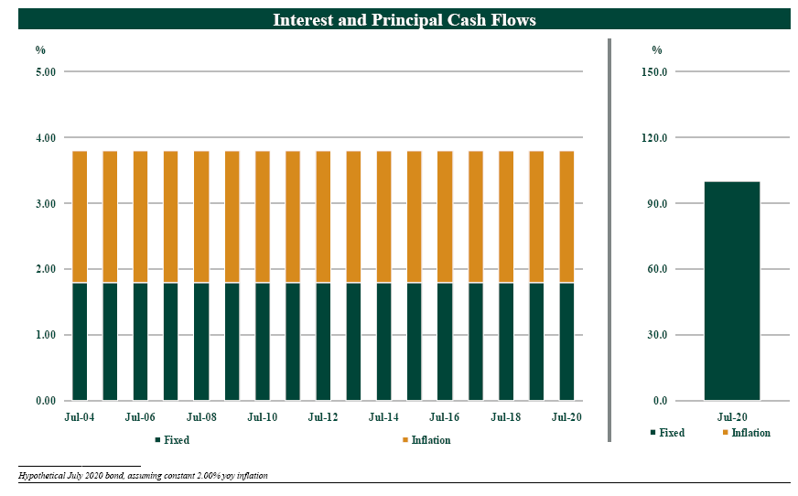
註：假設每年通貨膨脹率為2%。
資料來源：Albert Brondolo , ’Inflated-Inflation Bonds Explained：Mastering Market &Mechanics’ ,Lehman Brothers, April 2005.
  - 到期本金償還不得低於面額：美國通膨連動債券面值隨物價指數調整，到期時以調整後之面值（Inflation-adjusted principal）償還，但不得低於原始面額，亦即本金隨物價指數調整，殖利率亦隨之變動，投資收益不受通膨影響。換句話說，投資人持有美國通膨連動債券面值等同持有一個賣權，其履約價為債券之面額，故美國通膨連動債券於到期時，其本金可用下列公式表示：
美國通膨連動債券本金= Max【債券面額(通常為100)，通膨調整後之價格】（Inflation-adjusted principal）】

本項特性係為美國改良Canadian Model而來，原始Canadian Model並無調整到期日面值不得低於面額之特性，故美國通膨連動債券於通貨緊縮時，與原始Canadian Model相比較能提供投資人保障，惟美國通膨連動債券並無提供債息不得低於債息面額之特性。
  - 損益平衡通膨率（Break-even inflation）之概念
通膨連動債券補償由於物價上升以致實質購買力下滑的影響，可視為事後的補償。另一方面，名目債券則透過殖利率提供一種事前的補償。然而，關鍵的問題在於：在債券存續期間中，多少的通貨膨脹率將使得購買名目債券（通常票息較高）與購買通膨連動債券之報酬沒有差異？這種使兩者報酬沒有差異之通貨膨脹率即稱為損益平衡之通貨膨脹率（Break-even inflation）。理論上，名目殖利率與實質殖利率的連結關係可透過著名的費雪等式（Fisher equation）來表達：
名目殖利率 = 實質殖利率+預期之通貨膨脹率+風險溢酬

其中，
Break-even inflation=預期之通貨膨脹率+風險溢酬

若債券存續期間實際發生的通膨率與Break-even inflation相同，則可謂通膨債券的事後報酬率與名目債券相同。
嚴格來說，計算Break-even inflation時，應考慮所有票息現金流量受通膨的影響，並再將這些名目現金流量以單一的名目利率折現，這是Bloomberg的YA功能計算方式。然而，市場交易實務將Break-even inflation簡化為名目與實質殖利率的差距。
Break-even inflation可從三個層面來詮釋：
- 可被視為由目前市場價格反映出來之預期通貨膨脹率：若Break-even inflation上升，代表市場預期未來有更高的通貨膨脹率；反之，若Break-even inflation下降，代表市場預期未來有較低的通貨膨脹率。
- 可用來檢驗個人對於通貨膨脹率之預期：若個人預期通膨率將較目前市價反映者為高(亦即市價低估通貨膨脹率)，則買入通膨連動債券會較有利。反之，若個人預期通膨率將較目前市價反映者為低，則買入名目債券會較有利(亦即市價高估通貨膨脹率)。
- 可被視為單純兩類債券之利差：透過交易Break-even inflation，可有效買賣市場的預期通膨率。若個人預期近期內市場價格將反映更高的通膨率，則可以買入通膨連動債券，並賣出delta-neutral的名目債券數量，以賺取中間的利差。
事實上，美國聯邦理事會(FED)、歐洲央行ECB亦使用Break-evens數據來檢驗其控制預期通膨率的措施是否有效。
圖八：美國10年期指標通膨連動公債(TIPS) Break-even走勢圖
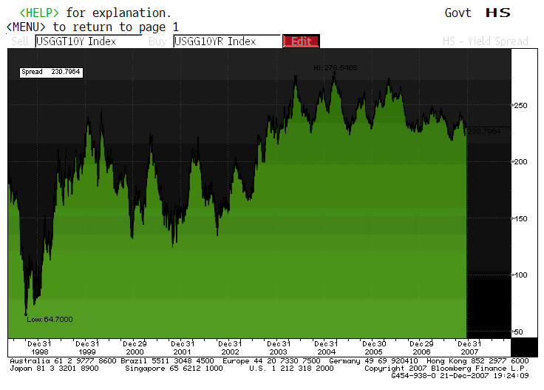
資料來源：Bloomberg；資料整理：本報告。
上圖為10年期美國通膨連動指標TIPS之Break-even inflation走勢圖，可看出預期通膨率在1998年至2003年期間相對不穩定，交易區間在65b.p. ~250 b.p.，在2003年至2007年期間大致維持穩定並交易在220~280 bps區間。
下圖為法國通膨連動公債OATei Jul15之Break-even inflation走勢圖，可看出預期通膨率大致維持穩定並交易在205~215 bps區間。

圖九：法國通膨連動公債OATei Jul15 Break-even inflation走勢圖
資料來源：DrKW Debt research；資料整理：張瑞芬、王心怡，「參加Allianz舉辦之債券管理研討會及年度訓練課程」，公務出國報告，民國95年11月11日 。
  - 計算遠期（forward）價格與carry
實際通貨膨脹率將影響通膨連動債券的收益，亦即，未來的CPI指數是決定通膨連動債券持有成本的主要因素，同時也是影響遠期（forward）價格的主要因素。
根據無套利原則（No-Arbitrage Principle），只要兩資產之未來現金流量相等，則該二資產之現值應該相等，否則將產生套利機會。forward可透過持有現貨來複製，forward價格與carry的計算須與資產的現價與融資成本達到均衡，一般來說，無論任何資產，在均衡狀態下，forward價格應等於現貨（spot）價格加上融資成本再減去應計收入（固定收益資產的應計收入通常為應計票息）。
Forward Price= Spot Price*(1+λ-μ)
其中λ為持有現貨資產成本(通常為融資成本)
μ為持有現貨資產收益(通常為債息收益)
當應計收入大於融資成本時，即意指持有該資產可獲得正收益，則稱該資產有正的carry，亦即持有現貨資產相對有利，故此時在均衡狀態下的forward價格應低於spot價格。反之，當應計收入小於融資成本時，該資產的carry為負，亦即持有現貨資產相對不利，均衡狀態下的forward價格應高於spot價格。
上述的原則也適用於通膨連動債券，惟通膨連動債券除了受實質票息的影響之外，亦受到消費者物價指數變化之影響，其forward價格受到CPI變化的影響甚大。通膨連動債券forward價格的計算公式如下：
其中，AI代表Accrued Income，repo代表融資利率，IR為Index Ratio。
名目債券的Carry通常定義為名目收益率扣除repo融資利率。對通膨連動債券來說，Carry則為實質收益率與應計物價上漲率之和再扣除repo融資成本。關於Basis Point Value of Carry（BPVC）的計算方式，以一個月期為例，每月通貨膨脹率加上一個月期的實質收益率與融資利率的差額即等於一個月期的BPVC與Modified Duration的乘積：
BPVC_{1MTH} x MD = I + (RY – repo)

其中， I代表每月通貨膨脹率，RY代表實質收益率，repo為融資利率。
若通貨膨脹率走高時，代表名目收益可增加，則Carry亦增加，兩者有正向關係。下頁圖十以OATi Jul09為例，二月份CPI指數（應用於5月1日）若為111.95則carry持平。若為111.5，代表IR將下滑，carry亦隨之減少，即圖中向下的淺灰色線。反之，若CPI上升至112.6，代表IR將上漲，carry增加，即圖中向上的中灰色線。

圖十：通膨連動公債之Carry與CPI走勢圖
資料來源：DrKW Debt research；資料整理：張瑞芬、王心怡，「參加Allianz舉辦之債券管理研討會及年度訓練課程」，公務出國報告，民國95年11月11日 。
- 美國通膨連動債券(TIPS)之評價
  - TIPS交割價格之計算方式
TIPS之交割價格計算，基於其本金及應計利息隨著物價指數調整，故TIPS交易時之交割價格與一般公債不同，其計算公式為：
P_{Invoice price} =（P_{real}+AI_{real}）×$\frac{\text{Re}f{\text{CPI}}_{\text{SettlementDate}}}{\text{Re}f{\text{CPI}}_{\text{IssueDate}}}$=（P_{real}+AI_{real}）×Index Ratio

其中P_{Invoice price}為TIPS實際交割金額(發票價，又稱含息價)，
P_{real}為TIPS調整通貨膨脹前之clean price金額，
AI_{real}為TIPS調整通貨膨脹前應計利息(accrual Interest)金額，
Index Ratio為衡量通貨膨脹程度之指數比率
計算之主要觀念如下：
第一步：先將通貨膨脹視為外生變數(exogenous variable)，先計算出不含通貨膨脹之本金clean price金額與不含通貨膨脹之應計利息（計算方法與名目債券相同）。
第二步：將通貨膨脹因子計入調整，方法為加總不含通貨膨脹之本金clean price金額與不含通貨膨脹之應計利息之和，再乘以Index Ratio，即可算出TIPS之交割價格。
  - TIPS交割價格之計算範例
假設10年期TIPS，發行日為1997年1月15日，票面利率為3.375% .，每半年付息乙次，假設發行日之CPI-U為156.8，2005年11月CPI-U為197.6，2005年12月CPI-U為196.8，交割日為2006年2月21日，前一付息日為2006年1月15日，其中在2006年2月21日clean price報價為101-17，則以面額＄1,000,000.00之債券而言，其實際交割金額為多少？
第一步：先計算Index Ratio：
2006年2月21日Reference Index 如上述公式，可得197.0286。
第二步：計算應計利息AI
已知上一付息日(Jan 15,2006)至交割日（Feb 21,2006）為37天，而上一付息日(Jan 15,2006)至下次付息日（July 15,2006）為181天，先計算應計利息：
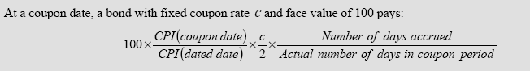
(AI，Jan 15, 2006；Feb 21, 2006) =100 × 3.375%/2 × 37/ 181 =0.34496

第三步：計算本金
其中債券報價100-17
Quoted Price＝100-17 ＝100.0000＋(17/32)
＝100.53125
第四步：計算交割價格為
P_{Invoice price} =（P_{real}+AI_{real}）×$\frac{\text{Re}f{\text{CPI}}_{\text{SettlementDate}}}{\text{Re}f{\text{CPI}}_{\text{IssueDate}}}$=（P_{real}+AI_{real}）×Index Ratio

=（100.53125＋0.34496）×(197.0286/156.8803)
=
以面額 ＄1,000,000.00之債券，其交割價格為＄1,266,921.24

  - TIPS收益率之分析：
如同一般債券收益率之計算方式，TIPS之收益率R_{real}需滿足下列方程式：

P_{real}＋AI_{real}＝=$\frac{1/2R_{\text{cp}}}{{\left(1+1/2R_{\text{real}}\right)}^{w}}$＋…..＋$\frac{1/2R_{\text{cp}}{+\text{100}}_{}}{{(1+1/2R_{\text{real}})}^{w+n−1}}$

TIPS價值(含本金與應計利息)=各期實質現金流量以實質利率折現值之總和
其中，P_{real}：quoted price in real dollars
AI_{real} ：accrued interest in real dollars
100_{real} ：principal in real dollars
R_{real}：real yield
W ：fraction of the semi-annual period remaining before maturity
n：number of remaining payments to maturity
R_{cp} ：coupon rate
  - TIPS收益率之分析(使用Bloomberg之範例)
＜例＞藉由Bloomberg中之計算功能，計算美國通膨指數連動公債價格及損益如下：
Security：US Treasury Inflation-Linked Bond
Coupon：2 5/8﹪
Maturity：July 15, 2017
Price：107 9/16
Settle：December 21, 2007/12/24
Example：TII 2 5/8<Govt>YA<Go>

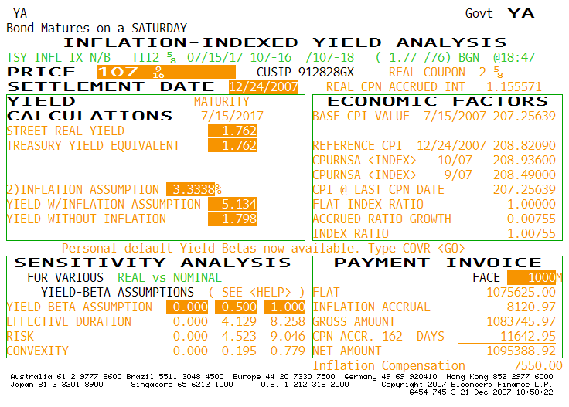
資料來源：Bloomberg
- REAL CPN ACCRUED INT：
實際天數
2 5/8 ×(162/184)×$\frac{1}{2}$＝1.155571
- BASE CPI VALUE（開始之CPI標準）：7/15/07為第一次起息日
04/07：206.686（取前3個月）
05/07：207.949
7/15/07：206.686＋【207.949-206.686】×（14/31）＝207.25639
- 7/24/2007之REFERENCE CPI計算，原理同上，天數為23/31
即208.49＋【208.936-208.49】×（23/31）＝208.8209
- FLAT INDEX RATIO：自債券發行日至上次付息日之INDEX RATIO
先計算上次付息日（1/15）之REFERENCE CPI，惟本債券於July 15, 2017剛發行，沒有上一次付息日，故flat index ratio 為1.000。
- ACCRUED RATIO GROWTH：自上次付息日(發行日)至交易日（12月24日）之通貨膨脹增長率，即
Index ratio－flat index ratio＝accrued ratio growth
1.00755－1.0000＝0.00755
- FLAT PRICE：為以面額100計算之市場成交價×flat index ratio。
107 9/16 ×1.0000×1,000,000/100＝1,075,625.00
- INFLATION ACCRUAL：通貨膨脹調整率
以市場成交價×通貨膨脹調整率（Market Price×Accrued Ratio Growth）。
107 9/16 ×0.00755×1,000,000/100＝8,120.97
- GROSS AMOUNT：以市場成交價×Index ratio
107 9/16×1,000,000/100×1.00755＝1,083,745.97
- 162天之應收利息：
1,000,000×2 5/8%×$\frac{1}{2}$×(162/184)×1.00755＝11,642.95
- Net Amount：為交割總金額（NET AMOUNT）：交割日之本金及應收利息（Grow Amount ＋ Cpn Accr.）。
1,083,745.97+11,642.95=1,095,388.92

  - 通膨指數連動債券之收益率分析與一般公債不同：由Bloomberg之分析功能中，闡釋有關物價指數連動債券之主要特質，共有4項如下：
- 收益率計算（yield calculations）
- 經濟因素（economic factors）
- 敏感度分析（sensitivity analysis）
- 交割價格（payment invoice）
  - 如何評估TIPS之價值
如何知道TIPS報酬較一般公債為佳？基本的評估標準為損益平衡通膨率（breakeven inflation yield），損益平衡通膨率為一般公債收益率與TIPS收益率間之差異，例如：一般公債收益率為4.5﹪，而TIPS收益率為2﹪，則均衡通貨膨脹率為2.5﹪，如果在未來10年之通貨膨脹率高於2.5﹪，則投資TIPS將提供較佳之收益。
圖十一：TIPS Yield與Nominal Treasury Yield 比較圖
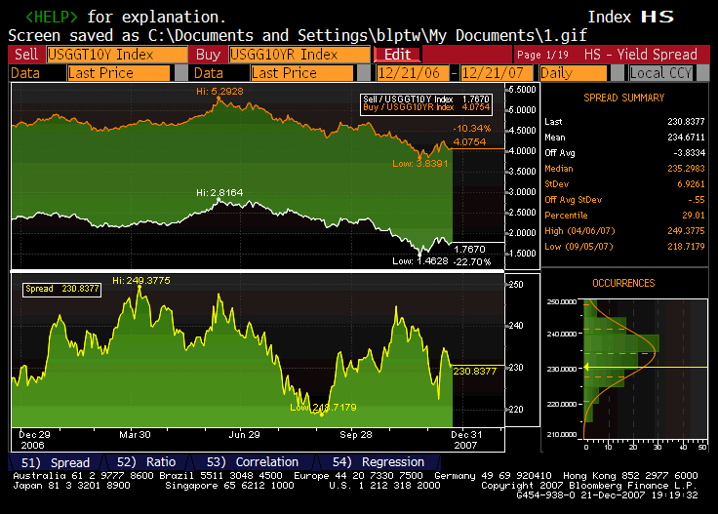
資料來源：Bloomberg；資料期間2006/12/21至2007/12/21日資料。
如上圖十一由10年期TIPS Yield與Nominal Treasury Yield比較中，平均之預期通貨膨脹率為235b.p.。
損益平衡通膨率提供一個評估TIPS相對價值之基本原則，此外，流動性及賦稅之考量可能使投資人相對要求較低之損益平衡通膨率（亦即較高之TIPS收益率）。
圖十二：10年期TIPS Breakeven Inflation
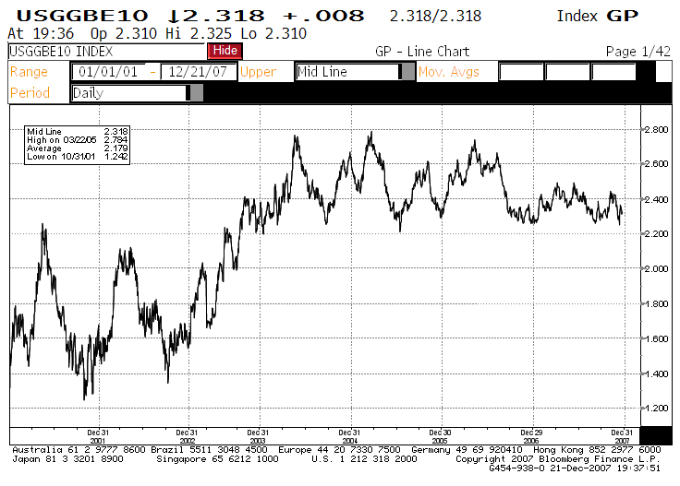
資料來源：Bloomberg；資料期間2001/1/1至2007/12/21日資料。
圖十二係說明10年期TIPS損益平衡通膨率，而過去7年來之損益平衡通膨率約在1.3﹪至2.8﹪之間，假設損益平衡通膨率大於2.8﹪，則TIPS表現將優於一般公債。
通貨膨脹率及實質收益率為二個主要影響TIPS報酬之因素，其中高通貨膨脹率會增加TIPS報酬。一般而言，實質利率傾向在經濟成長加速時將上升，另一方面，實質利率在經濟成長減弱時將下滑。實質收益率與TIPS之關係則可由實質收益率、Yield Spread與TIPS收益率三者關係探討，其中實質收益率與Yield Spread相關性可解讀為，市場對該國貨幣政策與財政政策效果之預期：
  - 情境一：實質收益率與Yield Spread無相關
當一國家經濟處於穩定成長，同時通貨膨脹受到有效控制，且市場認為該國中央銀行會為控制通膨採取強烈措施，此時實質收益率與Yield Spread相關係數為零，例如，英國1994年9月至1997年1月即屬於這類關係。
  - 情境二：實質收益率與Yield Spread有正相關
當市場預期經濟成長與通貨膨脹同向變動時，此時產生實質收益率與Yield Spread有正相關之結果，例如，當市場預期該國央行將採取寬鬆貨幣政策以刺激經濟成長時，市場將預期通貨膨脹將隨之上揚。另一方面，當市場預期該國央行將採取緊縮貨幣政策，以控制未來通貨膨脹時，市場將調整未來經濟成長與通膨之預期，造成實質收益率與Yield Spread有正相關之結果。
  - 情境三：實質收益率與Yield Spread有負相關
當市場預期經濟成長加速與低通貨膨脹同時存在，此時實質收益率與Yield Spread可能有負相關之結果，例如，當一個具有公信力(credible)央行採取寬鬆貨幣政策時，此措施將加速經濟成長，而央行調降利率之舉動本身將降低市場對未來通膨之預期。例如，英國積極地採取貨幣緊縮政策，此舉將導致市場預期未來經濟成長將趨緩，然而，央行提高利率之舉動被市場解讀為通膨將比先前預期嚴重，因而導致市場提高對未來通貨膨脹之預期。

隨著投資人持有TIPS之期間較長，則通貨膨脹率對TIPS報酬影響越是重要，亦即當投資人決定持有到期時，應當考慮在持有債券期間之通貨膨脹率，而非考慮持有期間之實質收益率，因此對未來經濟基本面之預測變得非常重要，因其左右市場對未來損益平衡通膨率（breakeven inflation rate）之看法。
- TIPS之市場概況
  - 發行量
自從美國財政部於1997年1月21日公布10年期Inflation-Indexed Notes發行公告後(當時預計發行70億美元)，此後每年美國財政部均定期發行TIPS，除了2000年至2002年期間由於美國享有財政盈餘，使得TIPS發行量隨著整體債券發行量下滑外(請參考圖十三)，美國財政部從2004年開始發行5年期券與20年期券，使得TIPS發行量開始有突破性之發展，主要原因係市場投資人逐漸接受TIPS為其投資組合(Investment Portfolio)中一部分，以及財政部希望透過定期發行TIPS以建立TIPS相關之殖利率曲線，同時供應TIPS相關籌碼並促進其每日之交易量。
圖十三：TIPS歷年發行量走勢圖(資料期間：1997年-2005年)
圖十四：TIPS歷年發行量走勢圖(資料期間：2002年至2007)
Source: U.S. Department of Treasury, Lehman Brothers,” Interest Rate Outlook ”, December 7,2007
Data: gross issuance of TIPS excluding SOMA purchases
由圖十四得知TIPS發行量在2006年達到高峰（金額為690億美元），2007年因為整體債券發行量減少而下滑，故僅有發行570億美元，但其佔整體債券發行餘額仍有10%至11%。此外發行券次期間方面，美國財政部逐漸增加20年券之比重，並逐漸降低10年券之比重（由55%下滑至51%）。至2007年11月底，流通在外之TIPS計4,706.6億餘美元，約佔全體市場性政府債券發行餘額4兆5,432.6億美元之10.4％。
  - 交易量與流通在外餘額
由下頁圖十五可知，TIPS每日交易量由2000年至2002年僅有20億美元左右，2003年快速增加至38億美元，2004、2005年分別增加至60億美元與88億美元，顯示其流動性有逐漸增加之趨勢。
圖十五：TIPS歷年每日交易量走勢圖
Source: Barclays Capital, Bloomberg, Federal Reserve.
  - 市場參者分析
如下頁圖十六顯示，倘若將主要公債交易商(Primary Dealer)區分為五種等級，依序由第一等級、第二等級至第五等級排列，則第一等級主要公債交易商交易量佔每日TIPS交易量高達70%左右，可見第一等級主要公債交易商扮演重要之角色。此外，第一等級主要公債交易商與第二等級主要公債交易商合計將佔每日TIPS交易量90%-95%左右。
圖十六：TIPS市場參與者比重圖
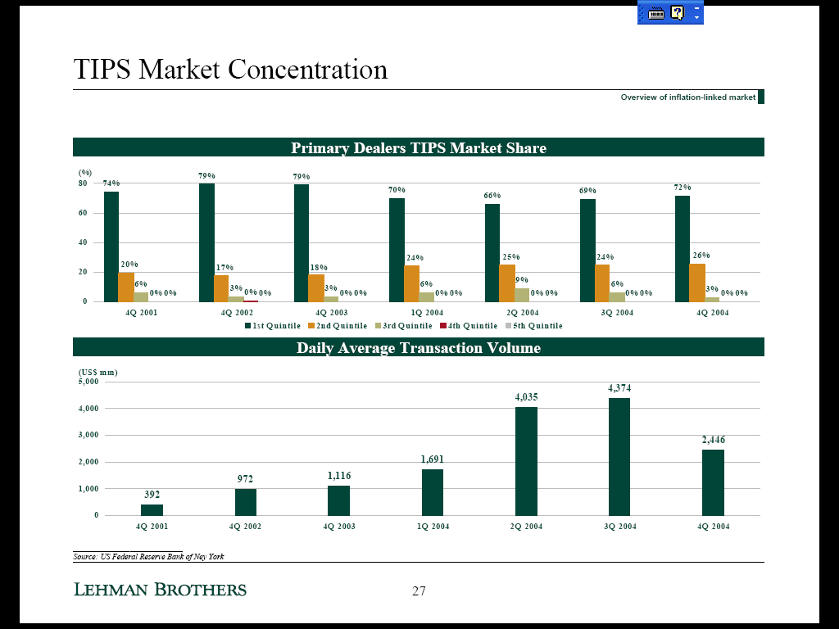
資料來源：Albert Brondolo , “Inflated-Inflation Bonds Explained：Mastering Market &Mechanics,”Lehman Brothers, April 2005.
  - TIPS之國際債市地位：
美國通膨指數連動債券自從美國財政部1997年初次發行以來，隨後迅速成長為全球通膨指數連動債券最大市場，且其占Barclays Global Inflation-Linked Index中約45%-48%，可見通膨指數連動債券未來被視為固定收益債券及股票投資外，另一個分散投資組合風險之選擇工具。
  - 發行計畫
美國TIPS市場穩定成長，目前計劃發行年限計有5年期、10年期及20年期，財政部每半年標售5年期及20年期TIPS，10年期TIPS則按季標售（請參照下頁表五）。

表五：TIPS計劃發行時程
TIPS年期 | 發行月份及型態
5年期 | 4月  10月（增額發行）
10年期 | 1月  4月（增額發行）  7月  10月（增額發行）
20年期 | 1月  7月（增額發行）
  - TIPS衍生性商品市場概況
由圖十七可知，近年來通膨相關衍生性金融商品成交量迅速增加，由2006年60億美元快速上升至2007年140億美元，顯示TIPS現貨有帶動通膨相關衍生性金融商品之成長。

圖十七：TIPS衍生性商品交易量走勢圖
Source: BGC. Data: inter bank derivative volumes. Date: 11/30/07
- 如何衡量TIPS之價格風險
  - 通膨連動債券之風險衡量方式
通膨連動債券的風險衡量方式常令人混淆，通膨連動債券的存續期間（Duration）的計算與一般債券相同，然而，通膨連動債券的實質價格PVBP與名目價格的PVBP不同。此外，通膨連動債券的PVBP一般會比duration相同的一般債券為高，造成通膨連動債券的風險似乎比較高的錯覺，但這並不正確，以下就通膨連動債券的風險衡量工具作介紹：
1. Duration(存續期間)
Duration數值代表當殖利率(yield to maturity)變動1%時，債券價格變化幅度。將Duration應用於通膨連動債券時，首先必須確定所採用的折現率為實質殖利率（real yield），之後即依照一般Duration之計算方式求解。
由於名目價格等於實質價格乘上index ratio，依下列算式推導出名目價格與實質價格兩者的duration相同。
2. PVBP (Price Value of a Basis Point) 或稱DV01
PVBP或稱DV01代表殖利率變化1b.p.時，債券價格變化絕對值，亦即Duration與債券價格之乘積。正由於PVBP計算的是價格變化的絕對值，名目或實質的PVBP間存在index ratio（IR）的倍數關係，以致兩者的PVBP數值不同，在應用時必須先定義是名目價格或實質價格。
市場交易慣例使用名目價格，則PVBP_{N}較常被採用。正由於PVBP_{N}相當於PVBP_{r}*IR，當其他條件維持不變時，IR的變化也會使PVBP_{N}同向變化。
通膨連動債券提供之票息與殖利率通常低於一般名目債券，以致其Duration較高(請參考下頁表六)，連帶影響所有風險衡量指標之數值均較高，似乎與通膨連動債券風險較低的直覺有所衝突。然而，在應用風險衡量指標時，通膨債券使用real yield，而一般名目債券則使用nominal yield。雖然real yield與nominal yield兩者有正相關，但real yield之波動性通常較低，以數學式證明如下：
NY = RY + IE + RP

其中NY代表Nominal Yield，
RY代表Real Yield
IE代表Inflation Expectation
RP代表Risk premium。
兩邊同取變異數得：
σ²_{NY} =σ²_{RY} +σ²_{IE} +σ²_{RP} + 2(Cov_{RY,IE} + Cov_{,IE,RP} + Cov_{RY,RP})

將實質利率變異數移至左邊：
(σ²_{NY} – σ²_{RY}) =σ²_{IE} +σ²_{RP} + 2(Cov_{RY,IE} + Cov_{,IE,RP} + Cov_{RY,RP})

除非RY、IE、RP三者的負相關夠大，否則若暫時忽略相關性，假設Cov_{RY,IE} + Cov_{,IE,RP} + Cov_{RY,RP} =0
則σ²_{NY} – σ²_{RY} =σ²_{IE} +σ²_{RP} > 0
σ²_{NY} > σ²_{RY}
無論就上述的數學關係，或是就歷史經驗來看，real yield的波動性通常較nominal yield為低，使得以real yield為基礎的通膨連動債券的風險亦較一般名目債券來得低。
表六：TIPS與名目債券之風險參數比較表
 | Inflation-Indexed  (at 3.5% real yield) |  | Nomial  (at market yield on 12/27/96)
Maturity | Duration(yr) | Convexity(yr²) | Duration(yr) | Convexity(yr²)
5-year | 4.55 | 23.96 | 4.26 | 21.70
10-year | 8.38 | 81.70 | 7.10 | 63.89
30-year | 18.48 | 461.16 | 12.94 | 267.28
資料來源：Prashant Vankudre, Peter Lindner, Amitabh Arora ,’Treasury Inflation-Protection Securities: Opportunities and Risks’, Fixed Income Research, Lehman Brothers, January 1997。
表六得知，無論在Duration或Convexity方面，TIPS與Nomial Bond相比均較大，主要原因為實質利率較名目利率低200至300b.p.，在計算TIPS Duration時，由於到期期間越長之本金折現值佔全體折現值比重變大，故TIPS Duration較Nomial Bond Duration大，而非TIPS風險比Nomial Bond大。而在Convexity方面，由於Convexity與時間平方成正比，加以到期期間越長之本金折現值佔全體折現值比重越大，故TIPS Convexity較Nomial Bond Convexity大，而非TIPS風險比Nomial Bond大。
  - 通膨連動債券之Yield Beta概念
在計算PVBP時，通膨連動債券先計算real yield變化對real price的影響，再乘上Index Ratio計算出名目PVBP；而一般名目債券則計算nominal yield對nominal price的影響。則關鍵的問題是：當nominal yield變動時，real yield的變化幅度是多少？在此定義Yield Beta如下：

Yield Beta：Nominal yield變動1b.p.，real yield變動幅度(單位:b.p.)
故其為衡量real yield對於nominal yield變化敏感性一種相關性指標。技術上，通常利用OLS迴歸求解Yield Beta。
Nominal yield除了受到Real Yield的影響之外，還受到Inflation Expection與Risk premium的影響（這兩個因素加總之和亦被稱為Break-even inflation），以致Nominal yield的變動幅度通常亦較Real yield為大，亦即Beta通常小於1，這種關係亦可從歷史Beta資料得到驗證(請參考下頁圖十八)，下圖右為60天移動之beta值走勢圖，可看出過去的Beta數值並不穩定，變化區間在0.2到1.0左右之間，且大多數的時間Beta均小於1。
數學證明如下：
NY=RY+BE
RY=NY-BE
NY為Nominal Yield，RY為Real Yield，BE為Break-even inflation。
Yield Beta = △RY/△NY = △ (NY-BE)/ △NY

= (△NY-△BE)/ △NY = 1-△BE/△NY
一般來說，Break-even與名目利率通常有正向關係，亦即△BE/△NY > 0
則Yield Beta =1-△BE/△NY < 1
事實上，歷史Beta通常小於1，顯示real yield的變動幅度低於nominal yield，因此也可以推論建立在real yield之上的通膨連動債券的風險較低。近來Beta值升高，代表nominal yield主要受real yield推動。
圖十八：通膨指數連動Yield Beta圖(標的：法國OATei公債)
資料來源：DrKW Debt research；資料整理：張瑞芬、王心怡，「參加Allianz舉辦之債券管理研討會及年度訓練課程」，公務出國報告，民國95年11月11日 。
進一步詮釋Yield Beta的涵義：當Yield Beta數值低時，表示real yield僅貢獻nominal yield變化的小部分，nominal yield的變化主要來自Break-even。當Beta逼近1時，代表real yield與nominal yield幾乎同步變化。當Beta超過1時，代表real yield的變動幅度超過nominal yield的變動幅度，則可推論出Break-even inflation的變化必然與real yield反向，抵銷部份real yield變化幅度，才能使nominal yield的變化幅度較小，其數學關係如下：
若Beta = 1-△BE/△NY > 1
則△BE/△NY < 0，亦即△NY/△BE < 0
△NY/△BE = (△RY+△BE)/△BE = 1+ △RY/△BE < 0
△RY/△BE < -1
△RY/△BE為負值，代表△RY與△BE兩者反向
應注意的是，一般plain vanilla的Break-even trade背後了隱藏Beta=1的假設，Break-even inflation的變化是主要交易的標的。然而，Beta並不穩定，因此使用beta hedging可能會導致危險的結果。
  - TIPS之風險參數實證
    - Break-Even Inflation實證
本部分主要透過市場資料，實證TIPS之Break-Even Inflation，並找出其特性。首先，比較不同天期 Break-Even Inflation，請參考下圖，10年期指標TIPS之Break-Even Inflation平均比5年期指標TIPS之Break-Even Inflation高出6 b.p.，兩者差異不大，市場慣例為使用10年期TIPS之Break-Even Inflation作為未來通膨率之預估。
圖十九：5年期與10年期TIPS Break-Even Inflation走勢圖
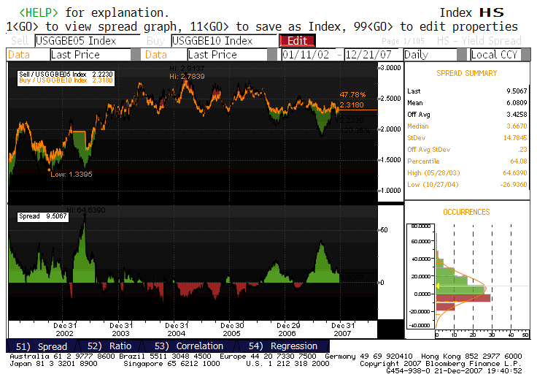
資料來源：Bloomberg；資料期間2002/1/11至2007/12/21日資料。

    - Break-Even Inflation Volatility：由下圖可知，10年期指標TIPS之Break-Even Inflation Volatility從發行後，有逐步下滑之趨勢，直到2000-2001年有反彈，隨後進入穩定區間，此現象有利以TIPS之Break-Even Inflation作為判斷未來通貨膨脹率之決策參考。
圖二十： 10年期TIPS Break-Even Inflation Volatility走勢圖
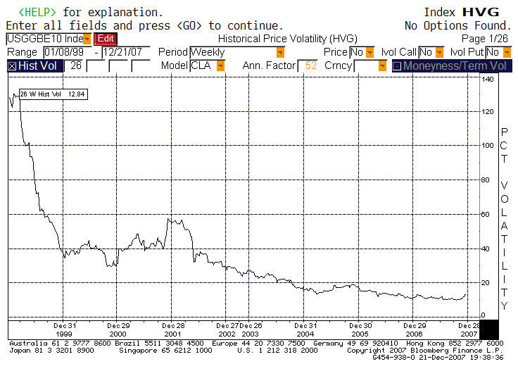
資料來源：Bloomberg；資料期間2002/1/11至2007/12/21日資料。
    - TIPS Yield 與Treasury Yield實證
首先，先觀察10年期TIPS價格與10年期公債價格波動幅度（請參考圖二十一），我們發現過去一年以來，TIPS價格波動幅度高於10年期公債價格波動幅度。
圖二十一： 10年期TIPS 與10年期公債價格走勢
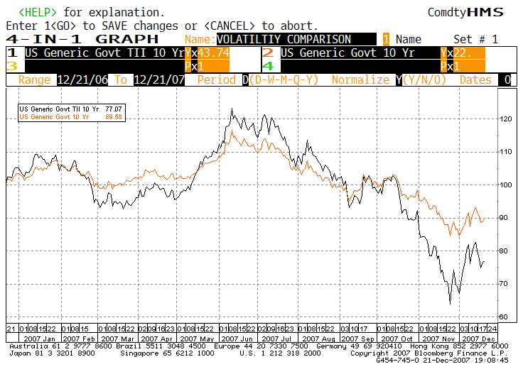
資料來源：Bloomberg；資料期間2006/12/21至2007/12/21日資料。
其次，我們運用Bloomberg進行簡單迴歸分析，在此我們區分為兩階段測試，第一階段為TIPS發行至今(1997年至2007年)，第二階段則為每年TIPS發行量高達500億美元至今(2004年至2007年)，其中第一階段之斜率項為1.009，判定係數為0.523；其中第二階段之斜率項為1.671，判定係數為0.695。由此可見，由2004年開始TIPS Yield相對於Treasury Yield有增加之趨勢。
圖二十二：運用OLS分析Nominal Yield與Real Yield關係
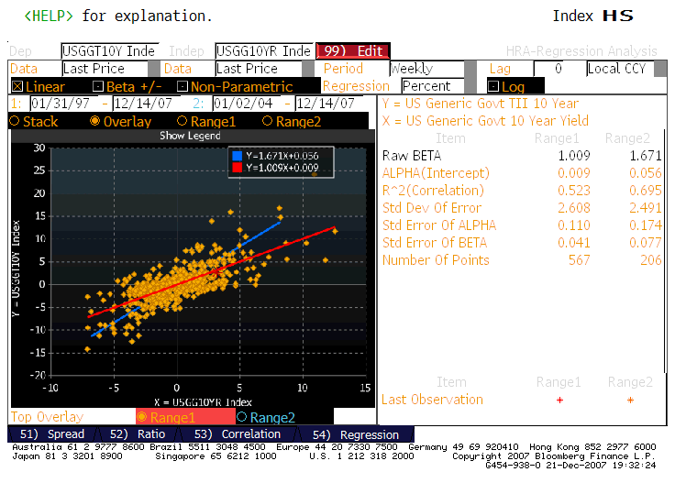
資料來源：Bloomberg；資料期間1997/1/31至2007/12/14週資料。
- 投資TIPS之風險
儘管TIPS具有諸多優點，可作為多角化分散投資之標的，惟此次研習與該公司Portfolio Manager訪談過程中也發現，TIPS仍具有投資風險上的隱憂。簡言之，TIPS投資風險管理上應注意：
(一)通膨指數為概略估計值：CPI可能無法確實地反應一般通膨率，因此以CPI為基準，計算債息與本金的TIPS，可能無法跟上實際的通膨率。此時，市場將以較高的折現率(實質利率)來計算TIPS的現值，如此，將使得TIPS表現較不理想，甚至出現價格下滑之跡象。
(二)通貨緊縮：當面臨通貨緊縮時，TIPS的應計本金可能出現下降的跡象。惟TIPS的本金不得低於債券面額(par)，因此，新發行的TIPS相對沒有應計本金可能出現下降的風險；另一方面，TIPS應計利息由於沒有下檔保護，故可能出現低於實質票息的風險。
(三)信用風險：TIPS到期時才支付通膨調整後之本金，因此購買TIPS的投資人必須承擔美國政府之信用風險。
(四)稅賦考量(Tax Consideration) ： 如同美國財政部其他債券產品的課稅方式，TIPS必須適用聯邦稅率(Fed tax)，而TIPS課稅基礎為利息收入與應計本金(accrual principal)因通膨率增加的部分。
(五)指數時間落後：由於物價指數編制與出版需要時間，TIPS採用落後三期(個月)方式計算通貨膨脹程度，但卻引發指數落後問題，

圖二十三：指數落後影響現金流量圖解
未受到後三個月期間通膨保障
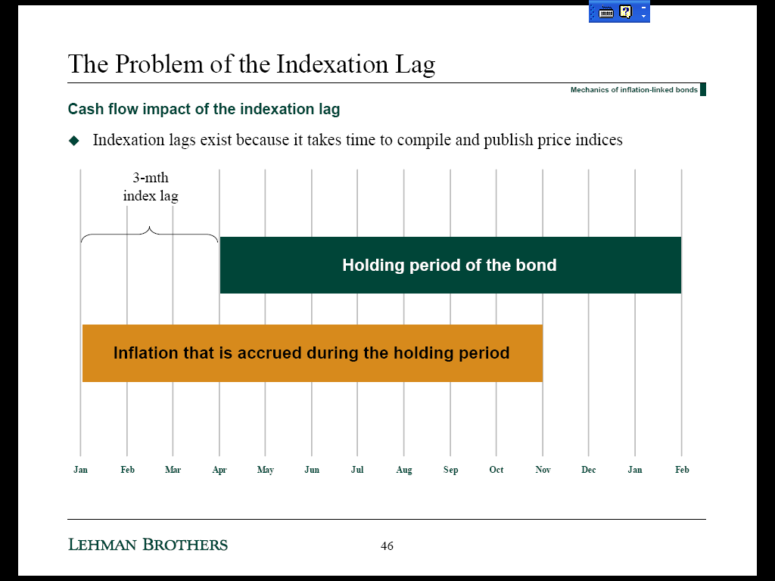
資料來源：Albert Brondolo , “Inflated-Inflation Bonds Explained：Mastering Market &Mechanics,” Lehman Brothers, April 2005.

- TIPS之運用
  - TIPS投資績效：由圖二十四顯示，今年度Lehman Brothers TIPS指數報酬率高達11.3%，比美國公債指數績效8.6%高出將近3%，顯示其表現十分優異。回顧過去七年，僅有在2002年與2003年當TIPS流動性獲得大幅度改善，有類似之績效表現。今年TIPS指數在下半年突然拉大與美國公債指數績效差距，主要原因在於市場預期外之能源價格飆漲與信用風險風暴迫使Fed採取一連串降息舉動。
圖二十四：TIPS指數與美國公債指數績效比較圖
資料來源：Source: Lehman Brothers. Data: Yearly returns (%) on the Lehman Treasury and TIPS index
  - 投資TIPS之最佳時機
由下圖可知，當投資人預期市場將邁入停滯性通貨膨脹時，將是買入TIPS之最佳時機。此外，若投資人認為目前市場交易價格反推之Break-Even Inflation Rate，低於其認為未來真實之通貨膨脹率，則此時亦為買入TIPS之好時點。
圖二十五：買進TIPS之時點判斷
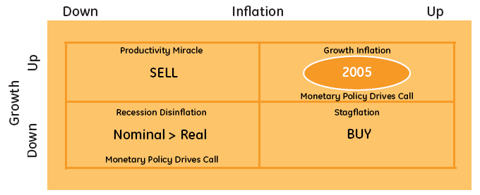
資料來源：William M. Healey, Craig M. Varrelman, ”The ‘Real’ Story About Treasury Inflation-Protected Securities (TIPS),”White Papers Series, Summer 2005.GE Asset Management。

  - TIPS投資方式
1.買入持有到期(Buy and Hold)：中央銀行主要目的之一係維持國內物價穩定，並維持該國貨幣之購買力及貨幣之穩定。廣義的說，係維持外匯資產投資組合之價值及穩定。傳統而言，中央銀行偏好在外匯資產中持有部分黃金，並將黃金視為通貨膨脹避險工具，但就規避通貨膨脹風險的角度而言，通膨指數連動債券（inflation-linked bonds-ILBs）所扮演的角色優於黃金及一般政府公債，以不同國家間經濟成長之通貨膨脹都會互相影響之情形下，因 ILBs之收益率（包括本金及債息）係隨著通貨膨脹指數而調整，故持有物價指數連動債券之投資組合，其收益會隨之調整，故為對抗通貨膨脹之另一選擇。長期來說，就規避通貨膨脹風險角度而言，買入TIPS將優於黃金及一般政府公債，並提供投資組合分散風險。各中央銀行可依據該國與不同國家貿易權數之比重，作為持有各國發行物價指數連動公債之參考，或者以中央銀行目前持有外匯存底之各投資貨幣，作為是否投資該國所發行之通貨指數連動公債，因經由投資該外國通貨指數連動債券，可同時思考該國之貨幣升貶問題，並評估該投資貨幣之全球購買力。此外，以分散投資組合風險並追求穩定長期收益而言，TIPS優於投資黃金及美國公債，故買入TIPS亦可維持投資組合收益之穩定。
2.備供出售(Available for Sale)：可適用於短中期交易，主要著眼於賺取資本利得，其方式為透過分析Break-Even Inflation Rate與預期通貨膨脹率，假設市場交易Break-Even Inflation Rate被低估，則可買進TIPS，等到實際通貨膨脹率確定高於交易當時之預期通貨膨脹率時，可將TIPS賣出以賺取資本利得。
3.相對價值交易(Relative Value)：央行可運用各國通貨膨脹率以及各國通膨連動債券所反推之break-Even Inflation rate差異，進行一買一賣之相對價值交易，其交易方針如下：買入價值低估者，賣出價值高估者。請參考下圖二十六，以10年期美國TIPS與10年期法國OATeis為例，由於在2004年3月至2006年11月間美國實際通貨膨脹率均比歐元地區實際通貨膨脹率高，但10年期美國TIPS與10年期法國OATeis之breakeven spread卻來到歷史低點(14 b.p.)，此時可以考慮買進10年期美國TIPS（價值被低估），並同時賣出10年期法國OATeis（價值被高估），以期待其breakeven spread擴大後再行平倉，惟本項交易必須考量兩國利差。
圖二十六：運用TIPS進行相對價值交易
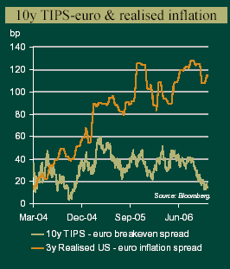
資料來源：Anton Heese,” Practical issues with trading inflation: What worked in 2006; what might work in 2007?”, Lehman Brothers 2007 Seminar, 17 November 2006

”
參、結論
一、央行持有TIPS之誘因
  - 保障投資組合實質購買力（purchasing power）：TIPS的優點主要在規避通貨膨脹之風險，避免投資人實質購買力遭受通膨侵蝕。
  - 多角化分散風險(Diversification)：TIPS亦提供與其他傳統金融資產相關性（correlation）較低的特點，以及報酬率的波動程度(volatility)較小的優點，可協助維持投資組合收益之穩定。
  - 改善投資組合效率前緣(Efficient Frontier)：根據實證顯示，若將TIPS加入投資組合中，可有效提升投資組合之效率前緣，故TIPS能夠協助機構投資人達成其長期投資目標與降低投資風險之目的。
二、建議事項：
- 注意殖利率曲線轉趨陡峭與通膨議題：近來美國次級房貸問題不斷爆發與擴大，引發信用緊縮與流動性枯竭，儘管Fed採取調降重貼現利率與Fed Fund Rate等措施，試圖透過挹注市場流動性，重建日趨薄弱之市場信心，惟市場殖利率曲線卻轉趨陡峭，顯示投資人對於通膨之疑慮逐漸增溫。
- 適度增加TIPS投資比重：本行外匯資產已酌量投資通膨指數連動債券以對抗通貨膨脹，隨著TIPS流通性逐漸提高與可改善效率前緣，建議可逐步提高其佔投資組合之比重。
- 新增Breakeven inflation rate交易類別：進行研究目前市場普遍交易之損益均衡通貨膨脹率（breakeven inflation rate），不僅有利於發展Relative Value交易，並能協助央行有效掌握市場對通貨膨脹之預期，有助於央行擬訂貨幣政策之參考。

Suresh Sundaresan, Fixed Income Markets And Their Derivatives, second edition, 2002
請參見附表一：物價指數連動公債發行國家指數之選定。
請參造附表二：非季節性調整之都市地區消費物價指數。
參考指數(reference index)係指用來計算自某檔TIPS發行日起至衡量日當日之通貨膨脹程度。
The Canadian Model為1991年由加拿大於發行通膨連動債券時所發明之機制，後來成為世界各國發行通膨連動債券時之參考標準，其精神為通膨連動債券之本金與債息均會隨通膨而調整，以確保投資人免受通膨侵蝕購買力。
Reference CPI-U通常用以計算指數比率（index ratio），而美國財政部在網站亦公布CPI及各年期TIPS之每日指數比率（index ratio），有關美國財政部網站為（http://www.publicdebt.ustreas.gov/of/ofhiscpi.htm）。
Bloomberg電訊可查詢每月NSA CPI，代碼為CPURNSA＜index＞GP＜GO＞，詳如附圖一。
Irving Fisher, The Theory of Interest (New York: Macmillan, 1930)
在此為Convexity Effect，理論上會使通膨連動債券yield上升。
本部分參考張瑞芬、王心怡，「參加Allianz舉辦之債券管理研討會及年度訓練課程」，公務出國報告，民國95年11月11日 。
資料來源：http://data.bls.gov/PDQ/servlet/SurveyOutputServlet
另有關其他機構及公司發行物價指數連動債券之架構亦與政府發行之架構類似。
由於TIPS流動性遜於Nominal Bond流動性，投資人會要求流動性風險貼水(Liquidity risk premium)，此時TIPS yield會上升，而Breakeven Inflation與TIPS yield成反比，故Breakeven Inflation會下跌。
Prashant Vankudre, Peter Lindner, Amitabh Arora ,’Treasury Inflation-Protection Securities: Opportunities and Risks’, Fixed Income Research, Lehman Brothers, January 1997。
請參考附表三。
請參照附表四，資料來源：http://www.treasurydirect.gov/。
請參考附圖二，Page 98。
本部分推論係參考張瑞芬、王心怡，「參加Allianz舉辦之債券管理研討會及年度訓練課程」，公務出國報告，民國95年11月11日 。
在95%信賴水準下，斜率項為顯著異於零。
在95%信賴水準下，斜率項為顯著異於一。
有關TIPS與其他資產之績效比較，請參考附圖三。
PIMCO之基金經理人Mr. Robert J. Greer於2003年12月曾有一篇文章指出，中央銀行應在其外匯投資組合中持有一些比例之物價指數連動債券，本部分即引述其重點，資料整理：陳淑勤，「各國物價指數連動公債之研究」，公務出國報告，94年1月4日。

